桂林电子科技大学试卷
试卷编号：F
学年第 学期 课号
课程名称 概率论与数理统计 适用班级（或年级、专业）
考试时间 120 分钟 班级 学号 姓名
题号 | 一 | 二 | 三 | 四 | 五 | 六 | 七 | 八 | 九 | 十 | 成绩
满分 | 12 | 12 | 20 | 20 | 16 | 20 |  |  |  |  | 100
得分
评卷人
- 填空题（每小题4分，共12分）
1.设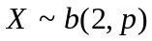，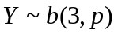，若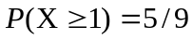，则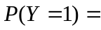 。
2.设是相互独立的随机变量，且均服从正态分布，则的相关系数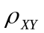＝ 。
3. 设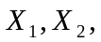…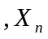是总体的样本，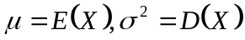存在，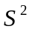为的样本方差。则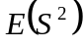= 。
- 选择题（每小题4分，共12分）
1.服从区间[0，1]上的均匀分布，对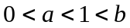,则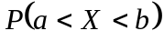=（ ）
(A) ； (B)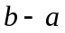； (C)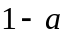； (D)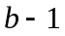。
2.下列正确的是（ ）
（A）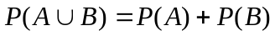； （B）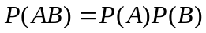；
（C）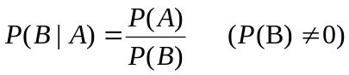；（D）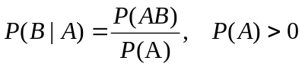。
3．设…是总体的样本，存在，是的样本均值。则下列正确的是( )。
(A)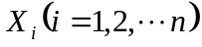不是的无偏估计； (B) 作为的无偏估计比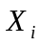更有效；
(C)作为的无偏估计比更有效； (D) 不是的无偏估计。
- （每小题10分，共20分）
1．设随机变量服从参数为10的指数分布，求关于的二次方程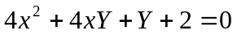有实根的概率。

2. 设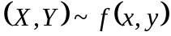=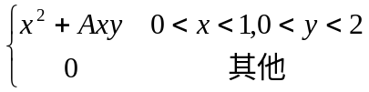
试求：（1）的值； （2）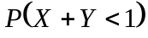； （3）判断的独立性。
四、（每小题10分，共20分）
- 设与是相互独立同分布的随机变量，且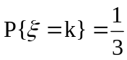，k=1,2,3。
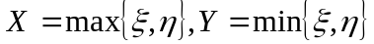。试求：
(1). 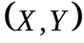的联合分布律； (2). D(Y) 。
- 设总体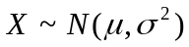，…是的样本，与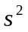分别为样本均值与方差，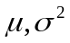均未知。试求：
（1）的置信度为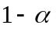的双侧置信区间；
（2）当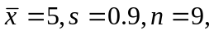时，的置信度为0.95的双侧置信区间。（参考数据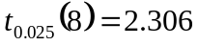）。
五、（每小题8分，共16分）
1. 已知随机变量X的分布律为：
X | -1 | 0 | 1 | 3
P | 0.1 | 0.2 | 0.5 | 0.2
试求：
（1）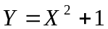的分布律；
（2）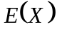及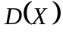的值。
2. 已知事件A与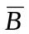相互独立。证与相互独立。

六．（每小题10分，共20分）
1. 设随机变量服从正态分布，即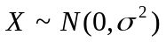，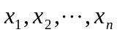是总体的样本。试求：
（1） 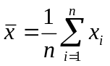的概率密度函数；
（2） 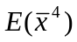。
2.设总体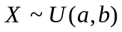，…是的样本。试求的矩估计和最大似然估计。
试卷编号：F
桂林电子科技大学试卷评分标准与参考答案
学年第 学期 课号
课程名称 概率论与数理统计 适用班级（或年级、专业）
一、 填空题（每小题4分，共12分）
1.设，，若，则；
2.设是相互独立的随机变量，且均服从正态分布，则的相关系数＝ 0 ；
3. 设…是总体的样本，存在，为的样本方差。则= 。
二、选择题（每小题4分，共12分）
1.服从区间[0，1]上的均匀分布，对,则=（C ）；
(A) ； (B)； (C)； (D)。
2.下列正确的是（D）；
（A）； （B）；
（C）；（D）。
3．设…是总体的样本，存在，是的样本均值。则下列正确的是(B)。
(A)不是的无偏估计； (B) 作为的无偏估计比更有效；
(C)作为的无偏估计比更有效； (D) 不是的无偏估计。
- （每小题10分，共20分）
1. 解：服从参数为10的指数分布，
∴的概率密度为：
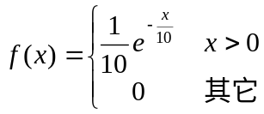， …2分
从而的分布函数为：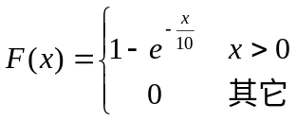。 …2分
方程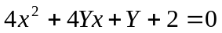有实根 …1分
即
。
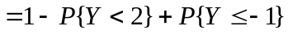
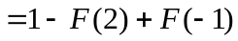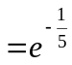。 …5分
2. 解：（1） 由 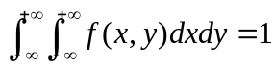，得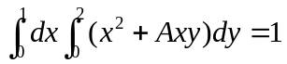。
即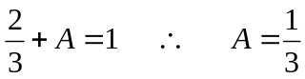 …2分
（2） 由上一目知： 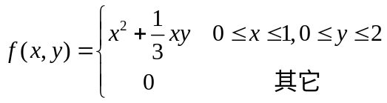 …1分
1
y
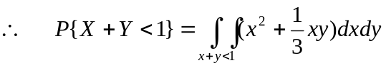
0
1
x
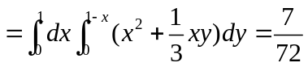
…2分
（3）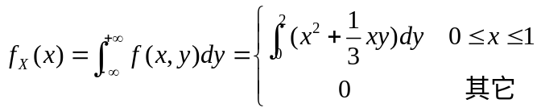
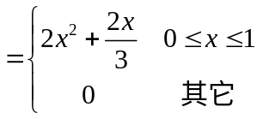 …2分
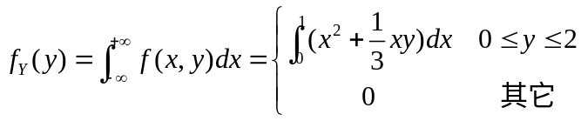
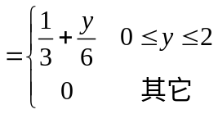 …2分
故对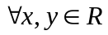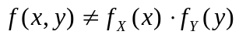，于是不相互独立。 …1分
四、 （每小题10分，共20分）
解：1. 的联合分布律为：
 | 1 | 2 | 3
1 | 1/9 | 0 | 0
2 | 2/9 | 1/9 | 0
3 | 2/9 | 2/9 | 1/9
…4分
∴的分布律为：
 | 1 | 2 | 3
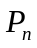 | 5/9 | 3/9 | 1/9
…2分
∴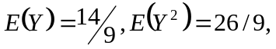∴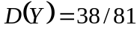。 …4分
- 解：（1）的置信度为的双侧置信区间为：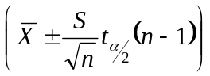。 …5分
（2）的置信度为0.95的右侧置信区间为：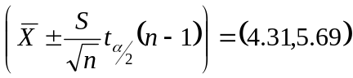。…5分
五、（每小题8分，共16分）
1. 解：（1） 可取到的值有：1，2，10，且
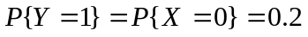；
；
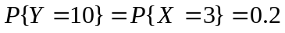； …2分
故的分布律为：
 | 1 | 2 | 10
 | 0.2 | 0.6 | 0.2

…2分
（2） …1分
…1分
…2分
2. 解：证明： 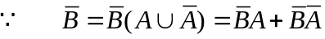 …2分
…2分
故
所以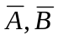相互独立。 …4分
六．（每小题10分，共20分）
1. 解： （1）．∵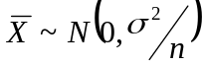 …5分
（2）.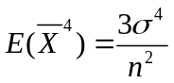。 …5分
2. 解：∵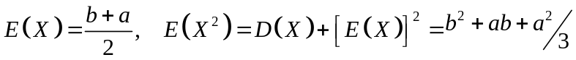 …2分
令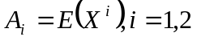。其中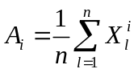
∴的矩估计量为：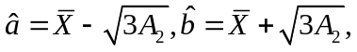）。 …4分
∵关于的似然函数为：
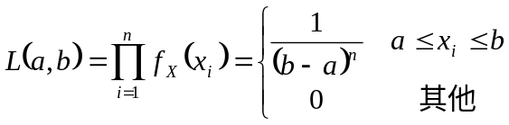 …2分
∴ 最大似然估计量为：
。 …2分

